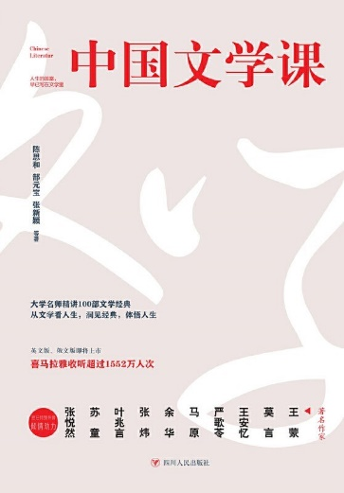
《中国文学课》
作者：陈思和 郜元宝 张新颖等
出版社：四川人民出版社，2020
索书号：I206/7462Z
馆藏地：江安馆一楼新到资源区

书籍简介
本书由长江学者陈思和、郜元宝、张新颖携手著名作家王蒙、莫言、余华、王安忆等倾心编写，通过精讲100部中国现当代不朽经典，带读者感受中国经典名家的心境与思考。从诞生、童年、青春、女性、爱情与婚姻的讨论，到在路上、困顿、生活的艺术、人性深处、超越生死的感悟，在十大人生主题里，洞见经典，体悟人生。从鲁迅的《呐喊》、沈从文的《边城》、张爱玲的《半生缘》，到当代耳熟能详的《白鹿原》、《长恨歌》、《平凡的世界》……每部作品都有名师们的独特解读。

作者简介
陈思和，教授，现任复旦大学人文学院副院长、复旦大学图书馆馆长、中文系主任、博士生导师。兼任上海作协副主席、《上海文学》主编。

郜元宝， 教育部长江学者特聘教授，复旦大学中文系教授。著有《鲁迅六讲》、《时文琐谈》、《遗珠偶拾》、《汉语别史》、《小说说小》等。

张新颖，教育部长江学者特聘教授，复旦大学中文系教授。著有《二十世纪上半期中国文学的现代意识》、《沈从文精读》、《沈从文的后半生》、《栖居与游牧之地》、《双重见证》等。

作为一名理科生，这次分享的机会无疑是让我重新感受中国文学魅力的完美时机。在第一次看到这本书的简介时，我的注意力就完全被它吸引了。《中国文学课》并不是讲述整个中国文学的历史，而是截取了其中一段——以鲁迅为旗帜的中国现代文学史和更为大众所熟知的当代文学史，用以点带面的方式，讲述以“五四”精神为向导的新文学、新传统、新人生。《中国文学课》既没有按照历史顺序，也没有按作家作品的老套路，而是另辟蹊径，从百部经典名作中归纳出“十大生命主题”，按主题分类讲述文学与人生，更加贴近我们的生活，也更容易引发读者共鸣。
冰心的《分》，从婴儿的视角讲人到世上就要面临考验；郭沫若的《凤凰涅槃》讲如何面对有缺陷的人生；鲁迅的《社戏》写的是童年；沈从文的《边城》讲的是青春……曹禺的戏剧《雷雨》讲的是女性，陈思和教授用了整整三次课程来分别讲和周朴园有关的三个女人，从女性的主题中分析人物与作品；而严歌苓的《陆犯焉识》被归为爱情与婚姻主题，讲如何用一生去等待……
此外，每个故事由于在特定的时代背景下，都带有其深层的含义。而正是几位教授的分析才让读者能够更加透彻地理解这些含义。相信每一位读者在读这本书后，都会引发对生活、人生、世界的深层次思考。也许这就是本书的真正意义所在吧。

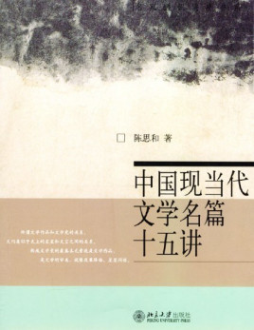
同类书籍推荐

《中国现当代文学名篇十五讲》
作者：陈思和
出版社：北京大学出版社
索书号：I206.6/7462E2
馆藏地：江安馆二楼-社科图书

图文：四川大学图书馆志愿者队工学分队 华西临床医学院 闫冰姿
审校：林の夕
组稿：资源建设中心

